Рабочая программа
«Умелые ручки»
для кружковой работы в средней группе.
Разработчик программы: Данилюк Ольга Васильевна.
Содержание
- Пояснительная записка | 3
- Учебно-тематический план | 7
- Содержание изучаемого курса | 8
- Методическое обеспечение программы | 20
- Список литературы | 22
- Приложения | 23

Пояснительная записка

Программа «Умелые ручки» является рабочей программой по духовно-нравственному воспитанию художественно-эстетической направленности и предполагает кружковый уровень знаний и практических навыков.

Актуальность программы
Основной целью современной системы дополнительного образования является воспитание и развитие личности. В дошкольном детстве очень важно сформировать первоначальные эстетические представления и моральные нормы поведения у детей. Духовно-нравственное воспитание поможет сформировать у ребёнка целостное отношение к жизни, а также поможет в устойчивом и гармоничном развитии личности ребёнка.
Хорошо развитые творческие способности, помогают людям находить нестандартные решения всевозможных проблем, выход из разных ситуаций и добиваться поставленных целей. В системе эстетического. Творческого воспитания подрастающего поколения особая роль принадлежит изобразительному искусству. Аппликация в дошкольном возрасте помогает видеть и понимать красоту окружающего мира, способствует воспитанию культуры чувств, развитию художественно-эстетического вкуса, трудовой и творческой активности, воспитывает целеустремлённость, усидчивость, чувство взаимопомощи, даёт возможность самореализации личности.
Дошкольники четвёртого года жизни проявляют интерес к явлениям общественной жизни, они стремятся больше узнать о своей Родине, крае, месте, где они живут. И, чтобы вырастить нравственно здоровое поколение, педагоги и родители должны приобщать детей к культурному наследию своего народа. Наш русский педагог XIX века К.Д. Ушинский писал: «…для ребёнка светлый праздник и весна, Рождество и зима, Спас и спелые плоды, Троица и зелёные берёзки сливаются в одно могучее впечатление, свежее и полное жизни.». А, выполняя работу по определённой теме, взрослые воздействуют на детей, формируя тем самым, нравственные качества личности.
В наше время не всегда правильно трактуется представление о милосердии, доброте, великодушии и справедливости. Это и подтолкнуло меня на разработку кружковой программы «Умелые ручки». Духовно- нравственное направление этой программы поможет формировать у детей целостное отношение к жизни, поможет в накоплении у них духовного опыта. Вместе с тем, использование аппликации, как составляющей части образовательной области «Художественно-эстетического развития», в моей программе даёт мне возможность продолжать знакомить детей с традициями, обычаями, особенностями своего народа, дать знания о ценностях православной культуре и традициях.

Цели и задачи программы
Цель: духовно-нравственное воспитание подрастающего поколения, развитие детского творчества и развитие мелкой моторики рук.
В обучении на кружке решаются следующие задачи:
- Знакомство со своим городом, своим народом, с его традициями и бытом.
- Расширять представления о православных праздниках, развивать любознательность, формировать первичные представления об окружающем мире.
- Помочь в накоплении духовного опыта, основанного на традициях православной культуры.
- Учить овладевать различной техникой получения деталей для аппликации - вырезывание разными приёмами, и техникой прикрепления их к основе – приклеивание полностью или частично.
- Формировать чувство цвета, закреплять основные цвета и их оттенки, овладевать умением составлять гармоничные цветовые сочетания, способствовать развитию воображения и фантазии.
- Формировать чувство формы, пропорций, композиции.
- Учить составлять декоративный узор из различных геометрических и растительных (цветок, листок) деталей.
- Учить составлять изображение из отдельных частей; изображать сюжет.
- Формировать навыки аккуратной работы.
- Способствовать развитию мелкой мускулатуры рук.
- Развивать словарный запас, память, внимание и мышление.
- Закреплять представления дошкольников о безопасном поведении в различных ситуациях; обучать технике безопасности в работе с ножницами.
- Воспитывать желание участвовать в создании индивидуальных и коллективных работ.

Педагогическая целесообразность

Аппликация – наиболее простой и доступный способ создания художественных работ, при котором сохраняется реалистическая основа самого изображения. Процесс аппликационных работ складывается из 2 действий: вырезывания и прикрепление к фону. Выполняя разнообразные задания по определённой теме, дети постепенно учатся вырезать.
Приёмы вырезывания в кружке «Умелые ручки» расположены в определённой системе по трудности их применения, а темы работ построены на получение знаний по духовно-нравственному воспитанию по среднему дошкольному возрасту. Некоторые темы зависят от предстоящих праздниках, как общественных, так и православных.
Сначала у детей формируется навык разрезания по прямой линии коротких деталей, затем длинных линий полос. Следующий этап – это срезание углов у квадрата и прямоугольника, вырезывание круглых форм, вырезывание деталей по контуру и спиралевидные поделки. Умение уверенно пользоваться ножницами играет особую роль в развитии ручной умелости, что в дальнейшем позволит ребёнку успешно овладевать навыком письма. Ведь работа с бумагой и ножницами требует концентрации внимания, заставляет сосредоточится на процессе изготовления, чтобы получить желаемый результат. Для детей 4-5 лет — это трудно, вырезывание требует скоординированности движений. Дошкольники учатся планировать предстоящее действие (следует продумать, откуда начать: с какого угла, в какую сторону листа направить ножницы и приступить к вырезыванию силуэта). Дошкольники должны понять, что если они научатся хорошо вырезать, то изображения получатся более интересными и разнообразными.
В декоративной аппликации дети учатся вырезать и объединять разные элементы по законам ритма и симметрии, используя яркие цветовые сопоставления. Предметная аппликация представляет собой наклеенные на фон отдельные предметные изображения (звери, птицы, окна и т.п.). То, что результат можно получить быстро, а изображение получается красочным, очень привлекает детей, поэтому они с удовольствием занимаются аппликацией. Духовно – нравственные идеи программы будут «здоровым питанием», формирующимся принципам и нравственным качествам ребёнка.

Формы и режим проведения кружка

Программа реализуется на занятиях кружка «Умелые ручки» и рассчитана на 1 год. Всего с октября по май включительно запланировано 31 занятие.
Продолжительность занятий с детьми 4-5 лет 15-20 минут. Кружок проводится в группе (8-10 человек).
Время проведения: занятия кружка проводятся 1 раз в неделю во второй половине дня.

Работа с родителями
- Консультации.
- Анкетирование.
- Выставки работ.
- Домашнее задание.
- Открытое занятие.
Работа с социумом
- Сотрудничество с библиотекой храма.
- Участие в выставках, конкурсах.

Ожидаемый результат
Проведение кружка «Умелые ручки» по темам духовно – нравственной направленности, поможет педагогам в гармоничном и гуманистическом развитии личности, в раскрытии духовно – нравственной одарённости ребёнка, его способностей и талантов. Это является главной целью и результатом нашего образования в соответствии с Федеральным Государственным образовательным стандартом.
В конце обучения по программе дети получат представления о семье и семейных традициях, об истории своего народа, о духовно – нравственных ценностях, об некоторых общественных и православных праздниках. Дошколята научаться пользоваться ножницами (вырезать круги, квадраты, полоски, вырезать детали по контуру); аккуратно наклеивать детали. В ходе реализации программы, дети усвоят такие ценности, как милосердие, стремление к добру и неприятие зла; будут сформированы способности самостоятельного творчества, предпосылки самосовершенствования.
Представленный материал поможет в решении задач трудового, нравственного и эстетического воспитания, в развитии творческих способностей и развитии мелкой моторики рук.

Заключение

Реализация патриотического воспитания подрастающего поколения невозможна без расширения представлений о родном городе, родном крае. Поэтому при использовании программы в других регионах педагоги должны продумать свои беседы, рассказы о близком окружении. Занятие про «Музей валенок» можно заменить на «Украшение варежки», отметить календарное начало зимы.
В предварительной работе я предлагаю использовать компьютерные презентации или виртуальные экскурсии.
Программа «Умелые ручки» разработана для реализации на 2023 – 2024 учебный год. Некоторые занятия были мною разработаны и проведены в кружке «Умелые ручки» по художественно – эстетическому развитию в 2021 – 2022 учебном году. Мониторинг, проведённый в конце года, показал эффективность методов и приёмов программы, хорошие результаты.

Учебно-тематический план
№ | Тема | № занятия | Название занятия
1 | Ребенок и его окружение | 8 | «День Матери»
1 | Ребенок и его окружение | 9 | «Валенок»
1 | Ребенок и его окружение | 11 | «Кто там?»
1 | Ребенок и его окружение | 12 | «Новый год»
1 | Ребенок и его окружение | 18 | «День Защитников Отечества»
1 | Ребенок и его окружение | 19 | «Масленица»
1 | Ребенок и его окружение | 20 | «8 Марта»
1 | Ребенок и его окружение | 24 | «День книги»
1 | Ребенок и его окружение | 27 | «Свечи»
1 | Ребенок и его окружение | 29 | «День Победы»
1 | Ребенок и его окружение | 30 | «Пожарный шланг»
2 | Бог – Творец мира | 17 | «Солнышко»
2 | Бог – Творец мира | 23 | «Волшебный сад»
 |  | 3 | «Осень»
3 | Молитва – общение с Богом | 11 | «Кто там?»
3 | Молитва – общение с Богом | 28 | «Мой дом»
3 | Молитва – общение с Богом | 29 | «День Победы»
4 | Церковь – дом Божий | 1 | «Едем в церковь»
4 | Церковь – дом Божий | 4 | «Рамочка»
4 | Церковь – дом Божий | 6 | «Платочек»
4 | Церковь – дом Божий | 7 | «Окна»
4 | Церковь – дом Божий | 27 | «Свечи»
5 | Священная история Ветхого завета | 3 | «Осень»
5 | Священная история Ветхого завета | 5 | «Животные»
6 | Божие заповеди | 10 | «Дом, в котором мы живем»
7 | Церковные праздники | 2 | «Покров Пресвятой Богородицы»
7 | Церковные праздники | 13 | «Рождество»
7 | Церковные праздники | 14 | «Крещение»
7 | Церковные праздники | 21 | «В магазин за продуктами»
7 | Церковные праздники | 22 | «Витамины»
7 | Церковные праздники | 25 | «Пасхальное яйцо»
7 | Церковные праздники | 26 | «Кулич»
7 | Церковные праздники | 31 | «Троица»
8 | Дни Ангела детей (именины) | 15 | «Татьянин День»
8 | Дни Ангела детей (именины) | 16 | «Ангел небесный»

Содержание изучаемого курса
Октябрь
1 занятие Тема «Едем в церковь»
Программное содержание: Знакомить детей с храмами города. Расширять знания детей о транспорте в городе. Учить детей правильно держать ножницы, сжимать и разжимать кольца, резать по прямой. Закреплять приемы аккуратного наклеивания.
План:
- Рассказ воспитателя о возвышающимся над рекой Волгой
Троицко -Успенском кафедральном Соборе, показ фотографии.
- Беседа «На каком транспорте можно добраться до Храма?»
- Заинтересованность детей: «Вы хотели бы поехать вместе со своими родными и друзьями в Храм? У меня есть цветные автобусы, но здесь чего-то не хватает. Нужны окна, мы поедем и будем любоваться нашим городом.
- Показ способа разрезания прямоугольника, напоминание аккуратного наклеивания, самостоятельная работа.
- Итог.
2 занятие Тема «Покров Пресвятой Богородицы»
Программное содержание: Познакомить с праздником «Покров Пресвятой Богородицы». Закреплять умение правильно держать ножницы, разрезать по прямой линии прямоугольные формы; формировать умение чередовать квадраты по цвету. Воспитывать отзывчивость и доброту.
План:
- Беседа «Кто Живёт в Храме? (Это дом Божий). Пресвятая Богородица – Матерь Божья, своим платом укрывает каждого из нас от разных бед, болезней и несчастий».
- Показ иллюстрации города под Покровом Пресвятой Богородицы. В благодарность Божьей Матери мы с вами украсим её плат.
- Напоминание о работе с ножницами, разрезании прямоугольника на квадраты, чередовании форм по цвету.
- Самостоятельная работа.
- Итог.

3 занятие Тема «Осень»
Программное содержание: знакомить с историей творения мира; закреплять приметы осени. Учить разрезать круг по прямой. Изображать насекомых из отдельных частей. Воспитывать желание заботиться о братьях наших меньших.
План:
- Рассказ воспитателя том, что когда Бог создал небо и землю, и зверей, и птиц, и насекомых, то мир был прекрасен. Наступила осень, насекомые прячутся от холода, а птицы улетают в тёплые края. С нами остаются зимовать голуби, воробьи, вороны и синички. Надо помочь птицам перезимовать.
- Показ «полянки с Жучком», способов разрезания круга на две половины – это крылья жучков; и наклеивания, самостоятельная работа.
- Итог.

4 занятие Тема «Рамочка»
Программное содержание: знакомить детей с иконами. Упражнять в разрезании бумаги по прямой, обрезании углов у квадрата; аккуратном наклеивании. Учить составлять гармоничные сочетания из геометрических фигур. Обогащать словарный запас: «икона», «образ».
План:
- Беседа «Кто был в Храме? Что там видели?»
- Слово «икона» — значит «образ». Иконой или образом называют изображение Иисуса Христа, Божьей Матери, Ангелов и Святых людей. Иконы можно видеть в храмах, домах, где живут православные люди. Есть иконы в автомобилях. Многие носят икону на груди. Нагрудная икона, как и молитва защищает нас. Посмотрите на эту икону. (Кто изображён, мы разговариваем с образом, взрослые и дети просят помощи; благодарят Бога и Святых за здоровье и благополучие). Сегодня мы будем настоящими мастерами по изготовлению рамок для икон.
- Показ образца (Приложение 1); показ способа обрезания углов у квадрата и приёма украшения рамочки.
- Самостоятельная работа.
- Итог.

Ноябрь
5 занятие Тема «Животные»
Программное содержание: знакомить детей с Библией, с Ветхим Заветом. Учить составлять изображение из частей. Закреплять умение разрезать прямоугольник по прямой линии; закреплять основные приемы наклеивания (пользование кистью, клеем, тряпочкой; умение последовательно наклеивать формы).
План:
- Рассказ о том, как Ной построил ковчег – большой корабль, о «Ноевом потопе». Надо помочь собрать зверей на ковчег (Приложение 2).
- Показ способа разрезания и составления животного из двух частей.
- Самостоятельная работа детей.
- Итог.

6 занятие Тема «Платочек»
Программное содержание: знакомить с правилами посещения храма и поведения в нем. Учить детей составлять узор на квадрате, заполняя элементами середину, углы. Учить разрезать полоску пополам, предварительно сложив ее, квадрат разрезать по диагонали; правильно держать ножницы и правильно действовать ими. Развивать чувство композиции. Воспитывать умение аккуратно наклеивать части.
План:
- Рассказ воспитателя о правилах посещения Церкви (Мальчики должны находиться без головного убора, а девочки обязательно с покрытой головой. Бегать и шуметь в Храме запрещено). Давайте для девочек и мамы украсим платочек.
- Показ способа разрезания и украшения платка в середине и по углам.
- Самостоятельная работа детей.
- Итог.

7 занятие Тема «Окна»
Программное содержание: продолжать знакомить детей с храмами города. Закреплять умение разрезать прямоугольник на 2 части. Учить располагать окна на здании храма.
План:
- Рассказ о церкви Благовещения в центре города, показ фотографии. В нашем городе восстанавливаются и ремонтируются Храмы. Вы бы хотели поучаствовать в ремонте? Рассматривание окон церкви.
- Показ изображения Храма без окон. Напоминание способа разрезания по линии, аккуратного намазывания и приклеивания.
- Самостоятельная работа детей.
- Итог.

8 занятие Тема «День Матери»
Программное содержание: расширять знания детей о празднике День Матери. Формировать в сознании детей образ мамы, как самого дорого человека. Учить срезать углы у квадрата для получения круглой формы. Закреплять умение составлять красивое изображение на листе бумаги круглой формы. Развивать чувство цвета, эстетическое восприятие. Воспитывать внимание к родным и близким.
План:
- Чтение стихотворения Э.Успенского «Поздравительная песенка». Показ красивой тарелочки – подарок маме. Хотите сделать подарок своими руками? Чтобы порадовать маму, попробуйте украсить тарелочку красивыми горошками.
- Показ способа обрезания углов у квадрата, наклеивания по краю тарелочки.
- Самостоятельная работа детей.
- Итог.

Декабрь
9 занятие Тема «Валенок»
Программное содержание: расширять у детей представление о достопримечательностях нашего города. Знакомить с «Музеем Валенок». Продолжать учить срезать углы у квадрата для получения круглой формы. Учить аккуратно наклеивать круги и квадраты, украшая валенок.
План:
- Рассказ о том, что, когда в наш город приезжают гости, они стремятся попасть в «Музей валенок». Здесь можно увидеть самый большой валенок – 168 см и самый маленький (он всего лишь как десятикопеечная монетка). Показ фотографии из музея. Наступила зима, и наши умелые руки сегодня будут украшать сувенир – валенок, на память о музее.
- Напоминание способа обрезания углов у квадрата и украшения валенка.
- Самостоятельная работа детей.
- Итог.

10 занятие Тема «Дом, в котором мы живем»
Программное содержание: знакомить детей с Божьими заповедями («Почитай отца твоего и мать твою…»); воспитывать чувство любви и доверия к родителям. Закреплять умение аккуратно пользоваться ножницами. Развивать воображение, творчество в оформлении дома.
План:
- Чтение Библии для детей. Беседа о послушании (Почитай отца и мать – будет в жизни благодать. Для счастливой жизни семье нужен уютный дом. Сегодня - вы строители своего дома. Вырезайте окна, дверь и украшения на стены и крышу.
- Показ образца, напоминание способа обрезания углов у квадрата
- Самостоятельная работа детей.
- Итог.

11 занятие Тема «Кто там?»
Программное содержание: закреплять представление дошкольников о безопасном поведении дома. Познакомить с коротенькой молитвой. Продолжать упражнять в разрезании бумаги по прямой по пунктирам; развивать фантазию и творчество в дополнении аппликации оригинальными деталями.

12 занятие Тема «Новый год»
Программное содержание: расширять знания о праздновании Нового года. Учить срезать углы у прямоугольников и квадратов для получения бусинок овальной и круглой формы. Закреплять умение чередовать бусинки разной формы, наклеивать их аккуратно на елку. Учить создавать украшения, работая вместе. При создании работы радоваться успехам своим и товарищей.
План:
- Новый год – чудесный праздник. Каждая семья украшает свой дом, наряжает ёлку. Разные бывают украшения. Посмотрите на мою ёлку. Давайте повесим разноцветные бусы. Бусины бывают круглые и овальные. Круглые вырезаем из квадрата, а овальные из прямоугольника.
- Показ способа вырезывания овала из прямоугольника и составления бус, чередуя круги и овалы.
- Самостоятельная работа детей.
- Итог.

Январь
13 занятие Тема «Рождество»
Программное содержание: знакомить детей с праздником «Рождество Христово». Учить разрезать полоски орнамента и составлять изображение торта из полос разной длины.
План:
- Рассказ о том, как родился Иисус Христос, прочитать стихотворение по теме (Приложение 4). На день рождения принято угощать гостей тортом.
- Показ способа разрезания полос орнамента, составления торта из трёх слоёв, обрезая полоски по длине; подбор украшений для торта.
- Самостоятельная работа детей.
- Итог.

14 занятие Тема «Крещение»
Программное содержание: знакомить детей с праздником «Крещение Господне». Учить приему срезания углов прямоугольника; развивать умение составлять изображение на листе бумаги, украшать деталями разной формы.
План:
- Крещение - большой православный праздник. Иоанн Креститель в этот день крестил Иисуса Христа, омывал его водой в реке. И тут с небес Бог произнёс: «Сей есть Сын Мой возлюбленный». Вода в этот день становится лечебной, защищает нас от зла и направляет к добру. Её пьют натощак с молитвой «Во имя Отца. И Сына, и Святого Духа. Аминь.». «И идут все чередой за крещенскою водой. Ведь в Крещение Своё освятил Господь её». Для святой воды мы вырежем сегодня стаканчик, а ваши умелые ручки украсят его кто как хочет.
- Показ образца, способа обрезания углов, для получения трапеции.
- Самостоятельная работа детей.
- Итог.

15 занятие Тема «Татьянин День»
Программное содержание: знакомить детей с праздником «Татьянин день». Учить детей закруглять углы квадрата, получая правильную круглую форму; закреплять прием резания по контуру.
План:
- Беседа о крещении детей, нательном крестике. При крещении каждому христианину Бог даёт ангела – хранителя, который невидимо охраняет человека от бед и несчастий, предостерегает от грехов. 25 января у всех Татьян именины, День Ангела. Именинников поздравляют и радуют подарками, вкусным угощением. Сегодня наши ручки угостят всех вкусным мороженым.
- Показ образца, способа вырезания стаканчика для мороженого по контуру, напоминание как вырезать разноцветные круги для составления мороженого из частей.
- Самостоятельная работа детей.
- Итог.

Февраль
16 занятие Тема «Ангел небесный»
Программное содержание: формировать понятие о невидимых помощниках, дарованных Богом каждому человеку при крещении – Ангеле-хранителе. Закреплять название геометрических фигур. Упражнять в гармоничном сочетании кругов, аккуратном наклеивании. Воспитывать положительные качества личности у детей, основанных на традициях православной культуры.
План:
- Рассказ о том, что Ангелы – духи бестелесные, поэтому они невидимые. Они всюду следуют за человеком, находясь с правой стороны за спиной. Если человек делает плохо, или обижает других, то Ангел плачет и сквозь слёзы может не увидеть беду, напасть, которая вам угрожает. Вот поэтому надо быть послушными, запоминать правила поведения. День Ангела, как день рождение не обходится без угощения для друзей. Чтение стихотворения (Приложение 5). На именины мы украсим вот такой каравай.
- Напоминание способа обрезания уголков у квадрата, разрезания кружков пополам.
- Самостоятельная работа детей.
- Итог.

17 занятие Тема «Солнышко»
Программное содержание: продолжать знакомить с историей творения мира. Упражнять детей в разрезании бумаги по прямой. Закреплять приемы наклеивания готовых форм; развивать умение составлять изображение в коллективной аппликации.
План:
- Рассказ о сотворении мира. Всё живое вокруг радуется солнышку. За окном метель и мороз, а у нас есть солнышко (показ изображения). Что нужно добавить, чтобы оно засияло, засверкало? (Лучи).
- Показ способа разрезания прямоугольника на полосы, затем лучи намазываем клеем и располагаем вокруг солнца.
- Самостоятельная работа детей.
- Итог.

18 занятие Тема «День Защитников Отечества»
Программное содержание: расширять знания о 23 февраля. Закреплять умение вырезать предметы округлой формы. Воспитывать желание быть сильными, смелыми, формировать здоровый образ жизни.
План:
- Рассказ о защитниках нашей Родины, о военной технике. (Показ иллюстраций). Сегодня наши умелые ручки будут механиками танков. Мы поставим новые колёса, диски в гусеницы танка.
- Вспомнить, как вырезать круг из квадрата.
- Дети вырезают чёрные круги и наклеивают на свой танк.
- Итог.

19 занятие Тема «Масленица»
Программное содержание: знакомить детей с праздником, народными традициями. Упражнять в вырезывании круга большого диаметра. Развивать творчество в украшении блина дополнительными деталями.
План:
- Показ иллюстраций о праздновании «Масленицы». Предлагаю вырезать блины из квадратов жёлтого цвета. Для украшения использовать приготовленные силуэты ягод.
- Показ способа закругления при срезании больших углов квадрата.
- Самостоятельная работа детей.
- Итог.

Март
20 занятие Тема «8 Марта»
Программное содержание: расширять представления детей о Международном Женском Дне - 8 Марта. Учить вырезать несимметричные формы (силуэтное вырезывание отдельных частей). Формировать умение составлять гармоничные сочетания. Воспитывать любовь и уважение к своим близким, желание сделать им приятный подарок своими руками.
План:
- В марте есть такой денёк с цифрой словно кренделёк! (Беседа о празднике). У меня есть такая цифра. Как можно украсить её? (Предлагаю в подарок вырезать цветы и листья по контуру и наклеить на восьмёрку).
- Показ образца.
- Самостоятельная работа детей.
- Итог.

21 занятие Тема «В магазин за продуктами»
Программное содержание: расширять знания детей о христианских праздниках, о Великом посте перед Пасхой. Воспитывать чувство сострадания к пожилым людям, желание участвовать в посильной помощи. Закреплять умение отгадывать загадки об овощах, вырезать их из цветной бумаги в соответствии с цветом и формой предмета. Закреплять правила аккуратного наклеивания.
План:
- Наступил Великий пост. Христиане едят постную пищу. Чаще читают молитвы. Душа наша становится ярче и светлее, нам отвратительна грубость и злость, а также гадкие поступки. Какие нужны постные продукты, отгадайте загадки. (Чтение загадок об овощах). На улице скользко, дедушки и бабушки останутся дома. Мы идём за покупками. Вот вам сумки, их надо наполнить овощами.
- Показ образцов картошки, огурца, томата.
- Самостоятельная работа детей.
- Итог.

22 занятие Тема «Витамины»
Программное содержание: продолжать расширять знания детей о христианских праздниках, о Великом посте перед Пасхой. Закреплять знания о полезных свойствах фруктов. Учить вырезать их по контуру и располагать на тарелке. Закреплять приёмы аккуратной работы с клеем и ножницами.
План:
- Рассказ о том, что весной и в пост нужно поддерживать свой организм витаминами. В каких продуктах есть витамины? Сегодня мы для своих друзей и близких подготовим тарелку с витаминами.
- Предлагаю выбрать изображения фруктов и вырезать их по контуру, а затем красиво расположить на тарелке.
- Самостоятельная работа детей.
- Итог.

23 занятие Тема «Волшебный сад»
Программное содержание: продолжать знакомить детей с историей сотворения мира.
План:
- Рассказ воспитателя из детской Библии, как Бог заботился о людях и поселил их в прекрасном саду. Чтение стихотворения Серовой Е. «Садовод» (Приложение 6). Сегодня на занятии вы все превратитесь в садоводов и будете украшать вот эту поляну (показ).
- Показ способа вырезания цветов и составление композиции.
- Самостоятельная работа детей.
- Итог.

Апрель
24 занятие Тема «День книги»
Программное содержание: знакомить детей с праздником День книги. Закреплять правила обращения с книгой. Упражнять в вырезывании округлых и овальных форм, аккуратном наклеивании.
План:
- Рассказ о праздновании Дня книги 2 апреля. Беседа о правилах обращения с книгой. Показ иллюстрации церковной книги. Старым книгам нужен ремонт. Сегодня наши умелые ручки обновят обложку для книги.
- Напоминание способов вырезания, аккуратного пользования клеем.
- Самостоятельная работа детей.
- Итог.

25 занятие Тема «Пасхальное яйцо»
Программное содержание: знакомить детей с великим праздником христиан – Пасха. Продолжать знакомить с формой овала; учить закруглять при разрезании углы прямоугольника, получая правильную форму. Развивать творческие способности при наклеивании дополнительных деталей для украшения.
План:
- Рассказ о Пасхе (это праздник праздников, торжество торжеств. В этот день Иисус Христос воскрес из мертвых). На Пасху принято «христосоваться» - поздравлять друг друга с праздником, а родным и близким дарить крашеные яйца – символ жизни. Чтение стихотворения (Приложение 8).
- Рассматривание овала и образца. Показ способа вырезания его из прямоугольника.
- Самостоятельная работа детей.
- Итог.

26 занятие Тема «Кулич»
Программное содержание: продолжать знакомить с церковными праздниками. Знакомить с праздничным песнопением. Закреплять умение различать и называть геометрические формы (круг, квадрат, овал, прямоугольник, треугольник). Развивать творческие способности в украшении кулича.
План:
- Беседа о Пасхе. Показ праздничного кулича. Сегодня наши умелые речки превратятся в кулинаров и украсят свой кулич.
- Рассматривание геометрических форм. Напоминание способа разрезания фигур и составления узора.
- Самостоятельная работа детей.
- Итог.

27 занятие Тема «Свечи»
Программное содержание: знакомить детей с разными видами свечек и их использованием. Закреплять приемы разрезания по прямой и по контуру.
План:
- Рассказ и показ обычных и церковных свечей, их предназначение. Предложить украсить праздничный торт свечами.
- Показ способа вырезания и аккуратного наклеивания праздничных свечек.
- Самостоятельная работа детей.
- Итог.

Май
28 занятие Тема «Мой дом»
Программное содержание: закреплять у детей понятие, что молитва – это личная беседа с Богом. Заучить новую молитву. Учить срезать прямые углы у прямоугольника для получения трапеции. Развивать умение составлять изображение в коллективной аппликации.
План:
- Беседа о доме, иконах. Заучивание молитвы «Господи, Иисусе Христе, Сыне Божий, помилуй мя!». Предложить детям быть строителями и отремонтировать крышу своего дома. Чтение стихотворения Е.Серовой «Строитель» (Приложение 7).
- Показ способа разрезания прямоугольника и наклеивания крыши на дом.
- Самостоятельная работа детей.
- Итог.

29 занятие Тема «День Победы»
Программное содержание: знакомить с праздником Днём Победы. Воспитывать уважение, любовь и благодарность к людям, защищающим нашу Родину. Упражнять в умении закруглять углы прямоугольника, получая правильную форму; проявлять творчество в оформлении открытки.

План:
- Рассказ о Дне Победы и наших защитниках. Предложить сделать открытку для ветеранов Великой Отечественной войны и героев сегодняшних дней.
- Показ образца открытки, повторение вырезания овалов из прямоугольника.
- Самостоятельная работа детей.
- Итог.

30 занятие Тема «Пожарный шланг»
Программное содержание:
План: учить детей вырезать по спирали, развивать внимание и глазомер. Познакомить с объемной аппликацией – элементы приклеиваются не полностью. Формировать навыки поведения по разделу «Пожарная безопасность». Повторить знакомые молитвы.
- Рассмотреть коллективную аппликацию по теме «Мой дом». Беседа «Почему загорелся дом?». Мы сегодня будем в роли пожарного. Нам нужен шланг, его необходимо размотать (разрезать по спирали).
- Показ способа разрезания и правильного наклеивания.
- Самостоятельная работа детей.
- Итог.

31 занятие Тема «Троица»
Программное содержание: закреплять знания детей о светлом празднике Троице. Закреплять умение вырезать овалы из прямоугольников. Формировать умение выполнять коллективную аппликацию. Воспитывать любовь к родной природе.
План:
- Рассказ о Троице, об украшении березки. Чтение стихотворения «Троица» (Приложение 11). Показ березы без листьев. Предложить детям нарядить березку.
- Напоминание способа вырезания листьев из прямоугольника. Внести готовые детали для украшения березы.
- Самостоятельная работа детей.
- Итог.

Методическое обеспечение
Конспект открытого занятия
Тема: «Кто там?»
Цель: Закреплять представления дошкольников о безопасном поведении дома, учить детей правилам безопасного пребывания дома, если ребенок остается один дома. Познакомить с коротенькой молитвой.
Продолжать упражнять в разрезании бумаги по прямой по пунктирам; развивать фантазию и творчество в дополнении аппликации геометрическими формами (треугольниками, квадратами).
Формировать навыки аккуратной работы.
Способствовать развитию мелкой мускулатуры рук.
Предварительная работа:
Конструирование из бумаги «Дом».
Ход занятия.
Воспитатель: Послушайте историю. Жила девочка Света с папой, мамой и бабушкой. Однажды, когда родители были на работе, бабушка пошла в аптеку, и, перекрестила девочку со словами «Господи, спаси и сохрани!». И Светлана осталась одна дома. Она играла со своей любимой куклой и услышала звонок в дверь. Света с криком: «Ой, бабуля вернулась!» - побежала открывать дверь.
Воспитатель: Ребята, скажите, можно открывать дверь незнакомому человеку, как бы он себя не представлял, даже работником полиции. (Ответы детей).
Послушайте стихотворение:
Не пускайте дядю в дом,
Если дядя незнаком!
И не открывайте тёте,
Если мама на работе.
Ведь преступник, он - хитёр,
Притворится, что монтёр.
Или даже скажет он,
Что пришёл к вам почтальон.
Чтоб тебя не обокрали,
Не схватили, не украли,
Незнакомцам ты не верь,
Закрывай покрепче дверь!
Воспитатель: Как узнать, кто стоит за дверью? (Ответы детей).
Воспитатель: Верно! Можно посмотреть в глазок или спросить: «Кто там?».
Если, это не твои родные или близкие люди, ни в коем случае дверь не открывайте. Можно незнакомцу сказать: «Сейчас папа выйдет из душа и откроет вам». Какую молитву прочитала бабушка перед уходом? Давайте вместе повторим её. Можно сидеть тихо со своими игрушками и попросить помощи у нашего Спасителя: «Господи, спаси и сохрани!».
Воспитатель: Вы поняли, ребята, дверь никому не открывать. Чтобы не
получилось, как в сказке «Волк и семеро козлят».
Мы с вами конструировали из бумаги дома. Вы хотите их украсить? (Ответы детей).
Воспитатель: Посмотрите на мой дом. Скоро праздник, Новый год! Это чудесный и волшебный праздник. Хотите узнать, кто ко мне пришёл? (Ответы детей).
Открываю дверцу дома. Воспитатель: Да, это Снегурочка! Сегодня и вы пригласите к себе домой новогодних гостей. А чтобы дверь открылась надо разрезать по линии вверху и внизу двери, затем открыть её, нанести клей на часть стены и аккуратно приклеить. (Показ).
На подносах у вас лежат полоски разного цвета для украшения дома, вспомните, как нужно сложить полосы и разрезать на квадраты, а квадраты можно разрезать на треугольники.
Дети выбирают себе новогоднего персонажа, наклеивают посередине бумажного дома.
Воспитатель: А теперь, перед вырезанием, разомнём наши руки.
Пальчиковая гимнастика «Строим дом»:
Целый день, тук да тук,
Раздаётся звонкий стук.
Строим дом, дом большой
И с крылечком, и с трубой.
Разукрасим мы дом,
Наверху флажок прибьем.
Принесём мы цветов, новый дом встречай жильцов.
Теперь можно приступать к работе – вырезайте дверь, затем украшения для дома. (Проводится индивидуальная работа).
Итог. Воспитатель:
Посмотрите, какие интересные дома получились! Все справились с заданием. Давайте вспомним, какие правила надо соблюдать, когда ты дома один.
Чтоб тебя не обокрали,
Не схватили, не украли,
Незнакомцам ты не верь,
Закрывай покрепче дверь! (Ответы детей).
Какую молитву мы выучили?
Эти дома вы возьмёте домой, и загадаете родным загадки – «Кто стоит за дверью?».

Литература

- ФГОС, письмо Минобрнауки РФ №06-1844 от 11.12.2006
- Буре Р.С. основы нравсвтенного воспитания детей. – Москва: Перспектива. - 2009
- CD-ROM. ФГОС ДО. Психолого-педагогическое сопровождение изобразительной деятельности дошкольников. - Москва: Высшая школа, 2019. - 809
- Комарова Т.С. Изобразительная деятельность в детском саду. Средняя группа 4-5 лет: методическое пособие. – М.: МОЗАИКА-СИНТЕЗ, 2015.
- Комарова Т.С., Зацепина М.Б. Интеграция в воспитательно-образовательной работе детского сада. Для занятий с детьми 2-7 лет. – М.: МОЗАИКА-СИНТЕЗ, 2015.
- Комарова Т.С. Развитие художественных способностей дошкольников. – М.: МОЗАИКА-СИНТЕЗ, 2015.
- Комарова Т.С. Детское художественное творчество. Методическое пособие для работы с детьми 2-7 лет. – М.: МОЗАИКА-СИНТЕЗ, 2017.
- Электронный ресурс: azbuka.ru. Азбука вера. Статьи о православном воспитании детей.

Приложения
Приложение 1

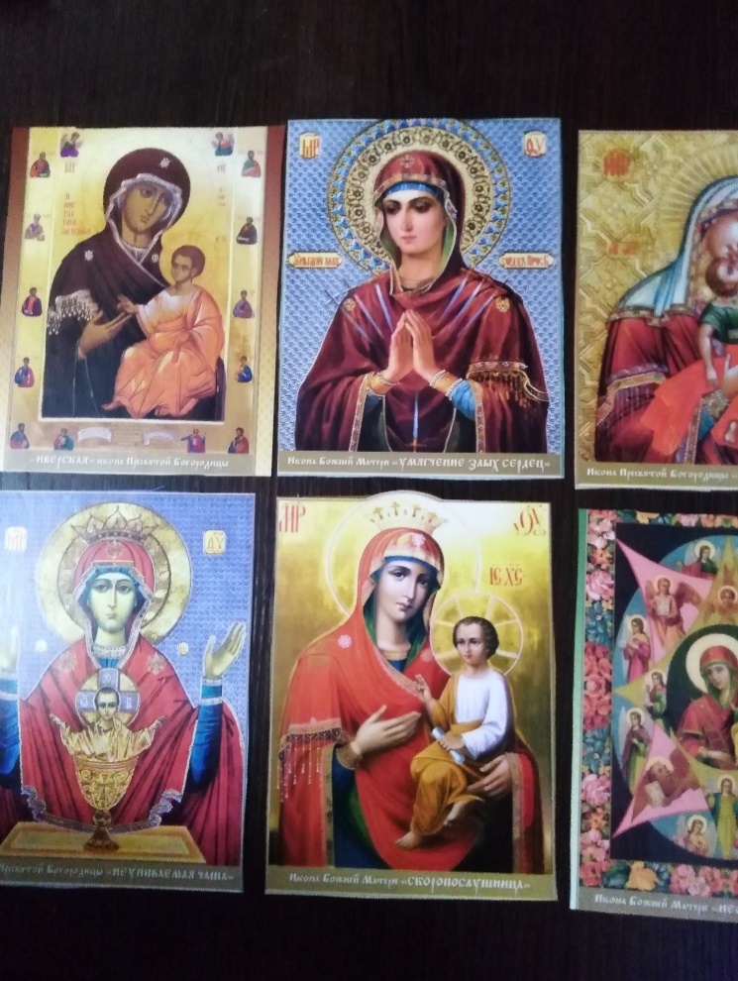
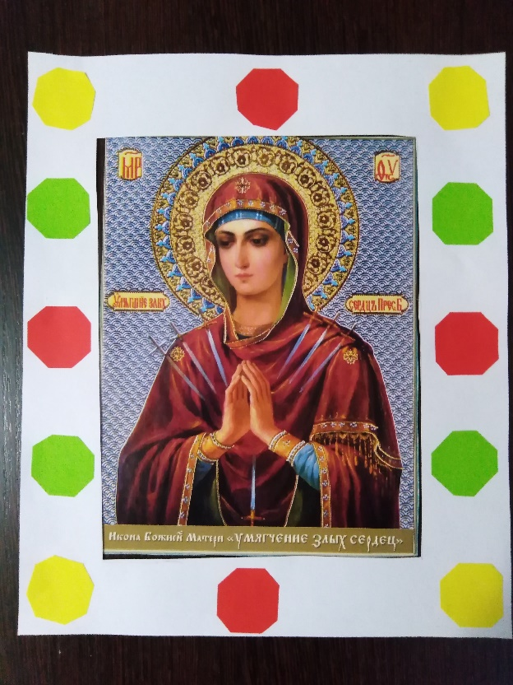

Приложение 2

Приложение 3

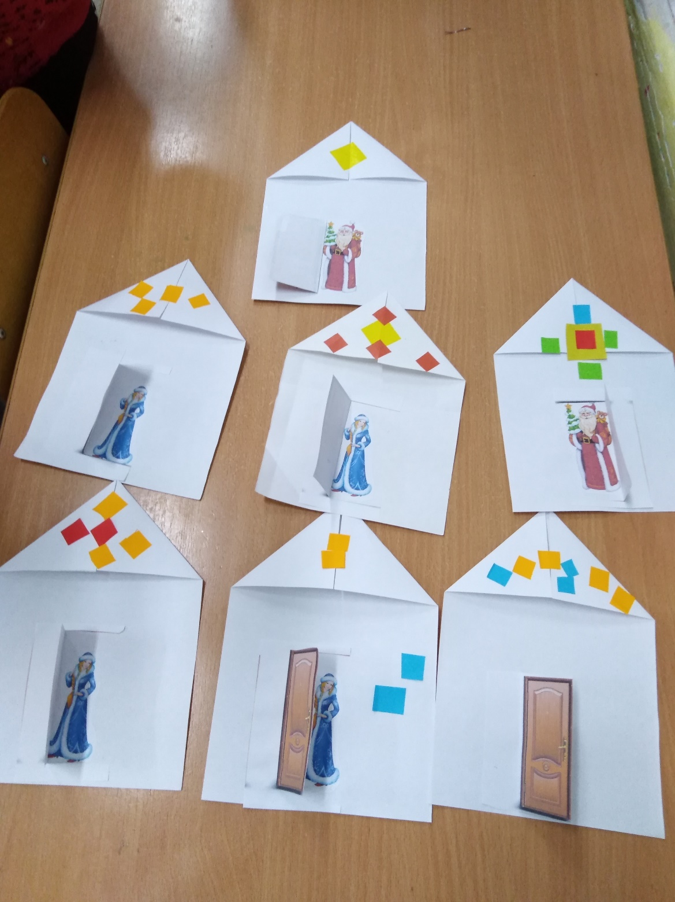

Приложение 4

Улыбнулся нам Иисус, -
Звездочка взошла,
Счастье, радость и удачу
Людям принесла!
Принесла она надежду,
И благую весть, -
Что у Господа сыночек
Драгоценный есть!
Будешь жить на благо людям,
Крохотный малыш,
Пусть пока еще в кроватке
Беззаботно спишь!
Автор Терентий Травник.

Приложение 5
Ангел небесный.

От детских страхов и обид
С любовью и добром
Хранитель Ангел оградит
Тебя своим крылом.
Что в жизни не случается,
всегда в момент любой,
Ликует он печалится
И молится с тобой

Приложение 6

САДОВОД

О чем мечтает садовод?
В его мечтах весь мир цветет
И люди, глядя на цветы,
Становятся добрей.
Пусть эти славные мечты
Исполнятся скорей!
Е. Серова

Приложение 7

Строитель хочет строить дом
На радость, новоселам,
Чтоб каждый становился в нем
счастливым и веселым.
Мы сейчас не зрители,
Мы сейчас строители.
Е. Серова

Приложение 8
Мы встречаем Воскресенье,
Солнце пляшет и играет.
Бог всю тварь благословляет
От земли и до небес,
Всё поёт: «Христос Воскрес!»

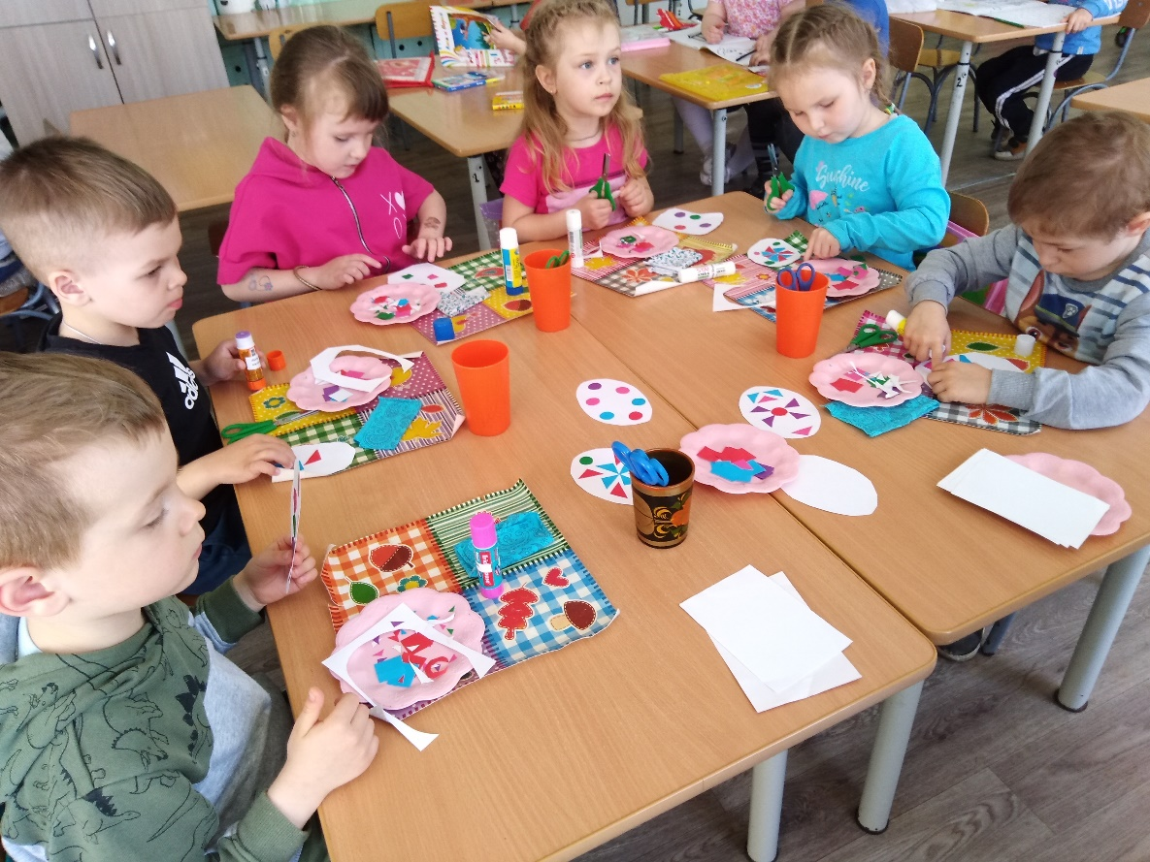
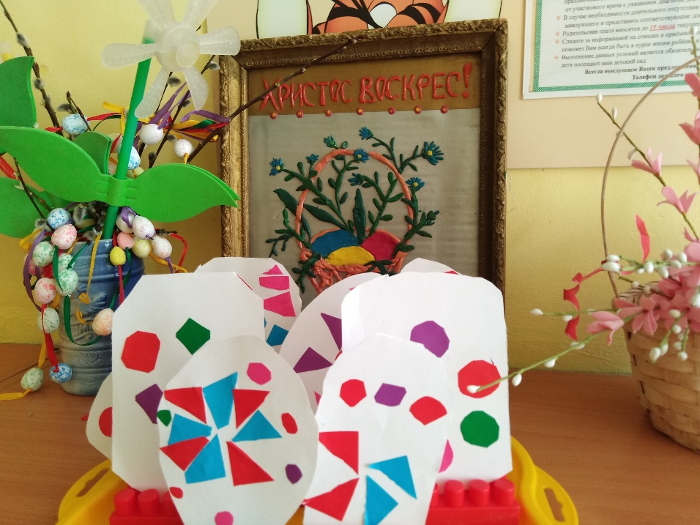
Приложение 9

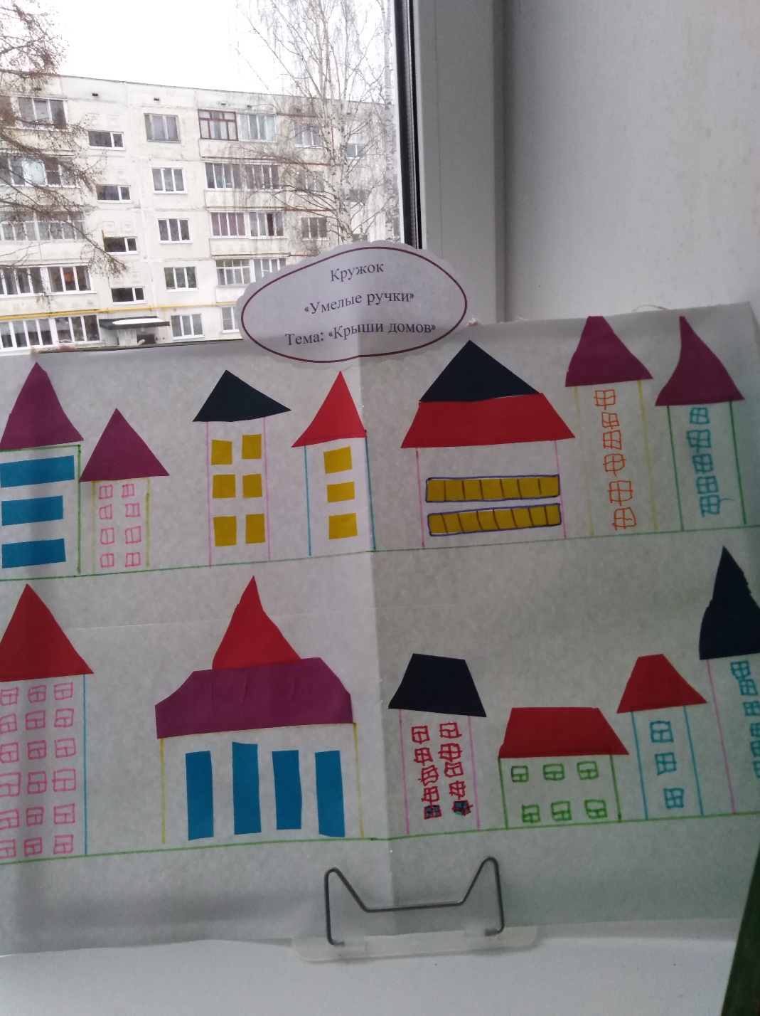

Приложение 10

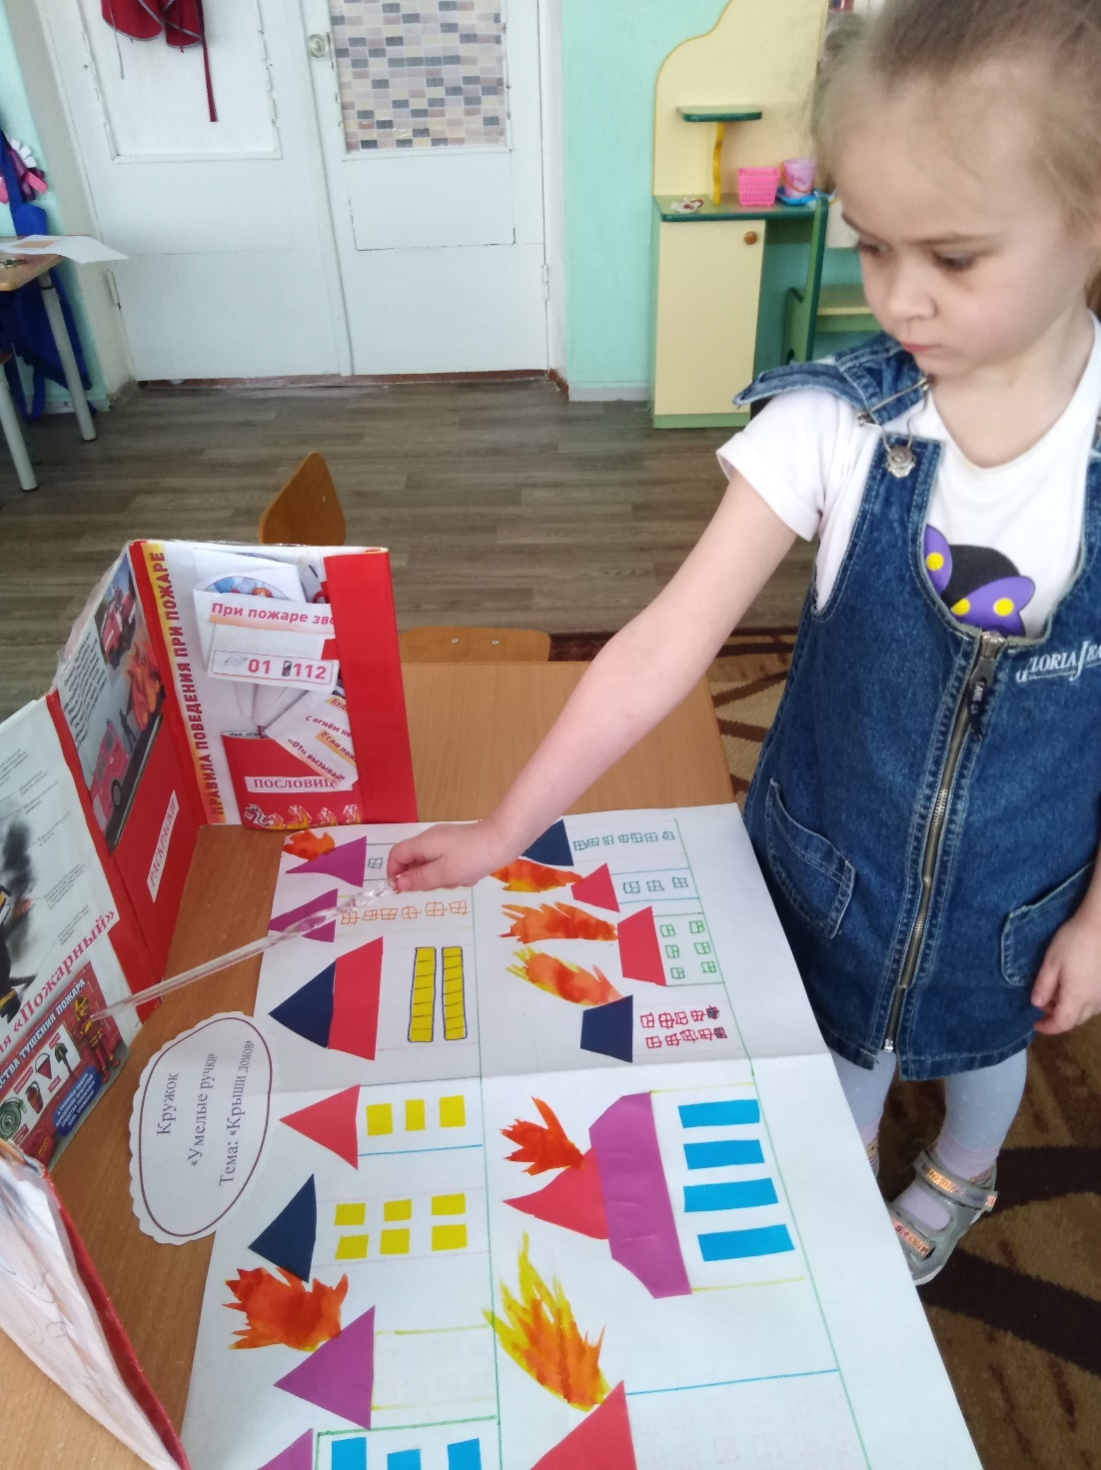

Приложение 11

В светлый день пятидесятый,
Как воскрес Господь распятый,
Дух Святой на землю сходит,
Благодать с небес низводит.
В храме словно райский сад:
Травка и берёзки всюду.
На коленях все стоят
И. молясь дивятся чуду.
Людям Троица открылась:
Сын, Отец и Дух Святой.
Все творенье освятилось
Неземною красотой!

